Министерство образования и науки РФ
Федеральное агентство по образованию ГОУ ВПО
Всероссийский заочный финансово-экономический институт
Кафедра маркетинга

КОНТРОЛЬНАЯ РАБОТА
по дисциплине «Маркетинг»
Вариант № 32

Выполнила: Чекед Юлия Сергеевна, 3 курс, 4 гр., УС
№ зачетной книжки: 07УББ01977
Проверила: к.э.н., доцент Сойникова Т.А.


Курск – 2009

Содержание:

Введение. 3
1. Возможные способы изменения исходных цен. 5
2. Функции оптовых и розничных посредников. 9
3. Тест. 13
Заключение. 14
Библиография. Ошибка! Закладка не определена.

Введение.

Цена – это наиболее видимый, сильнодействующий, вызывающий быструю реакцию рынка маркетинговый инструмент. Успешная работа коммерческих предприятий невозможна без грамотной ценовой политики, базирующейся на знании сущности, взаимосвязей и закономерностей поведения рыночной цены, основ ценового маркетинга. В условиях рыночной экономики успех всякого предприятия или предпринимателя во многом зависит от того, как правильно они будут устанавливать цены на свои товары и услуги, что не так просто сделать, поскольку цены подвержены существенному влиянию комплекса политических, экономических, психологических и социальных факторов. Важными факторами принятия решений по ценам являются наличие достоверной информации и всесторонний анализ ценовой ситуации на рынке. Для решения этих проблем необходимы знания методологии сбора, обработки и анализа данных, характеризующих цены, процессы их образования и изменения.
Однако в настоящее время значительная часть предпринимателей нашей страны не имеет необходимых теоретических и практических знаний сложного механизма ценообразования на товары и услуги. В результате они зачастую допускают серьезные просчеты при установлении цен, что ведет в ряде случаев к существенным убыткам, а иногда и к банкротству предприятий. Чтобы этого не случилось, каждый экономист, каждый предприниматель должен овладеть теорией и практикой ценообразования. В первом вопросе данной работы рассматривается несколько методов ценообразования и некоторые способы изменения исходных цен.
Во втором вопросе делается акцент на важную роль в изучении функций оптовых и розничных посредников для полноценного функционирования предприятия или фирмы.
Широкая сеть маркетинговых посредников способна оказать помощь фирме в продвижении и сбыте ее продукции. Структура маркетинговых посредников включает в себя: торговых посредников, транспортные, страховые, кредитно-финансовые учреждения, рекламные, консалтинговые фирмы. Роль и значение каждой из них неодинаковы, различны и выполняемые ими функции. В зарубежной практике промышленные и торговые фирмы достаточно широко пользуются услугами посредников.
Третий вопрос – это решение теста на тему маркетинговых исследований.
Целью работы является:
- исследование способов изменений исходных цен;
- изучение функций посредников;
- решение теста.

1. Возможные способы изменения исходных цен.

В условиях рыночной экономики успех любого предприятия или предпринимателя во многом зависит от того, как правильно они будут устанавливать цены на свои товары и услуги. Но это не так то просто сделать, учитывая, что цены подвержены существенному влиянию комплекса политических, экономических, психологических и социальных обстоятельств. Это определяет двойную роль коммерческой цены:
Роль цены на рынке:
– индикатор рынка, отражающий весь комплекс ценообразующих факторов, их зарождение, развитие и взаимодействие;
– маркетинговый регулятор рынка, с помощью которого осуществляется воздействие на поведение субъектов и факторы рынка.
Рыночная цена выполняет различные функции:
− посредника и соизмерителя при обмене товаров на деньги;
− важного показателя конъюнктуры рынка;
− фактора уровня, структуры и соотношения спроса и предложения, объема и территориального размещения производства;
− инструмента образования прибыли и управления эффективностью;
− фактора налогообложения;
− главной составляющей в оценке инфляционных процессов;
− средства влияния на инвестиционную политику;
− фактора уровня жизни населения, влияющего на рынок труда, объем и структуру
потребления, уровень реальных доходов различных социальных групп;
− мощного орудия конкурентной борьбы.
Методы расчета цен весьма многообразны. Рассмотрим затратные методы ценообразования, они обеспечивают расчет продажной цены на товары и услуги посредством прибавления к издержкам или себестоимости их производства какой-то конкретной величины. Это следующие методы:
1. Метод “издержки плюс” предполагает расчет цены продажи посредством прибавления к цене производства и к цене закупки и хранения материалов и сырья фиксированной дополнительной величины – прибыли. Этот метод активно используется при формировании цены по товарам самого широкого круга отраслей.
2. Метод минимальных затрат предполагает установление цены на минимальном уровне, достаточном для покрытия расходов на производство продукции, а не посредством подсчета совокупных издержек, включающих постоянные и переменные затраты на производство и сбыт. Продажа товара по цене, подсчитанной по такому методу, эффективна в стадии насыщения, когда нет роста продаж, и фирма ставит своей целью сохранить объем сбыта на определенном уровне. Подобная политика ценообразования рациональна при проведении кампании по внедрению нового товара на рынок, когда следует ожидать значительного увеличения объемов продаж товара в результате предложения его по низким ценам.
3. Метод надбавки к цене – расчет цены продажи связан с умножением цены производства, цены закупки и хранения сырья и материалов на определенный коэффициент добавочной стоимости по формуле: Себестоимость единицы продукции = цена продажи X (1 + повышающий коэффициент). Указанный коэффициент определяется делением общей суммы прибыли от продаж на себестоимость.
4. Метод целевого ценообразования – на его основе рассчитывается себестоимость на единицу продукции с учетом объема продаж, который обеспечивает получение намеченной прибыли. При этом методе цена подсчитывается исходя из интересов продавца, и не принимается во внимание отношение покупателя к рассчитываемой цене.
Также возможны следующие методы:
- определения цены продажи на основе анализа минимальных пределов убытков и прибылей;
- определения цены продажи на основе анализа максимального пика убытков и прибылей;
- определение цены с ориентацией на конкуренцию;
- формирования цены посредством ориентации на рыночные цены;
- формирования цены за счет следования за ценами фирмы-лидера на рынке;
- ценообразование на основе цен, принятых на данном рывке;
- установление престижных цен;
- состязательный метод определения цен.
Важное значение на сегодняшний день приобретает использование комбинированной системы методов определения цены продажи, методов управления, которые обеспечили бы высокий уровень качества товаров и запланированную величину прибыли.
Кроме того, перед назначением окончательной цены для рыночной продажи предприятие должно рассмотреть ряд дополнительных соображений:
- учесть психологию ценовосприятия. Большинство потребителей смотрят на цену, как на показатель качества. Поэтому цена (допустим, возросшая по сравнению с прошлым периодом) должна быть обоснована, прежде всего, качеством. Многие продавцы считают, что цена должна выражаться нечетным числом, допустим 299, а не 300 руб. за единицу товара. Психологически потребитель будет воспринимать эту цену в 200 с лишним рублей не в 300 и выше;
- проверить предполагаемую цену на предмет предоставления скидок с цены, которые могут иметь место во время заключения сделок. Как правило, готовится несколько вариантов таких сделок. Здесь опять же срабатывает психология покупателя и продавца. Если продавец согласился на одну-две скидки, то покупатель может быть доволен произведенной сделкой. Но при этом у продавца могут быть еще варианты возможных скидок, которые он не выставил;
- учитывать реакцию на предполагаемую цену со стороны других участников рыночной деятельности. Как отреагируют на нее конкуренты? Узнав об установленной фирмой цене, не поднимут ли свои цены поставщики сырья и материалов? Не вмешаются ли государственные органы, чтобы воспрепятствовать торговле товарами по это цене? Для этого нужно знать и применять законы, касающиеся установления цен.

2. Функции оптовых и розничных посредников.

Высокий уровень затрат побуждает предприятия к оптимизации рыночной деятельности. Функции сбыта можно отдать, но нельзя исключить. Цель передачи сбытовых функций посредникам состоит в том, чтобы они смогли выполнить их более эффективно, с меньшими затратами. Многие производители выпускают ограниченный набор товаров, в то время как потребители нуждаются в разнообразных товарах. Посредники же, взаимодействуя с несколькими производителями, имеют возможность удовлетворить все запросы покупателей и при этом тратят меньше коммуникационных и транспортных ресурсов.
Таблица1
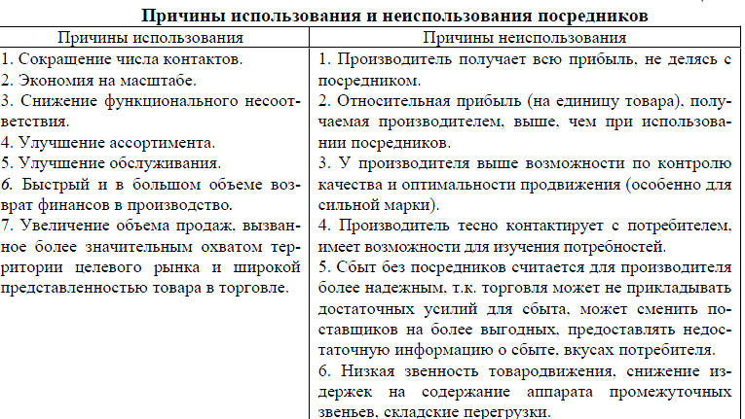
Выбор торговых посредников – очень ответственный шаг, ведь доведение товара от производителя до потребителя, удовлетворение покупательского спроса становится задачей посредников. От того, насколько удачно выбран посредник, во многом зависит судьба товара и отношение к нему потребителя.
В качестве посредников могут выступать оптовые и розничные торговцы, организаторы торговли и коммерческие фирмы по обслуживанию сбыта. В сбытовом маркетинге различают типы посредников по стадиям сбыта и по наличию прав собственности на товар.
Рассмотрим классификации посредников.
Таблица 2
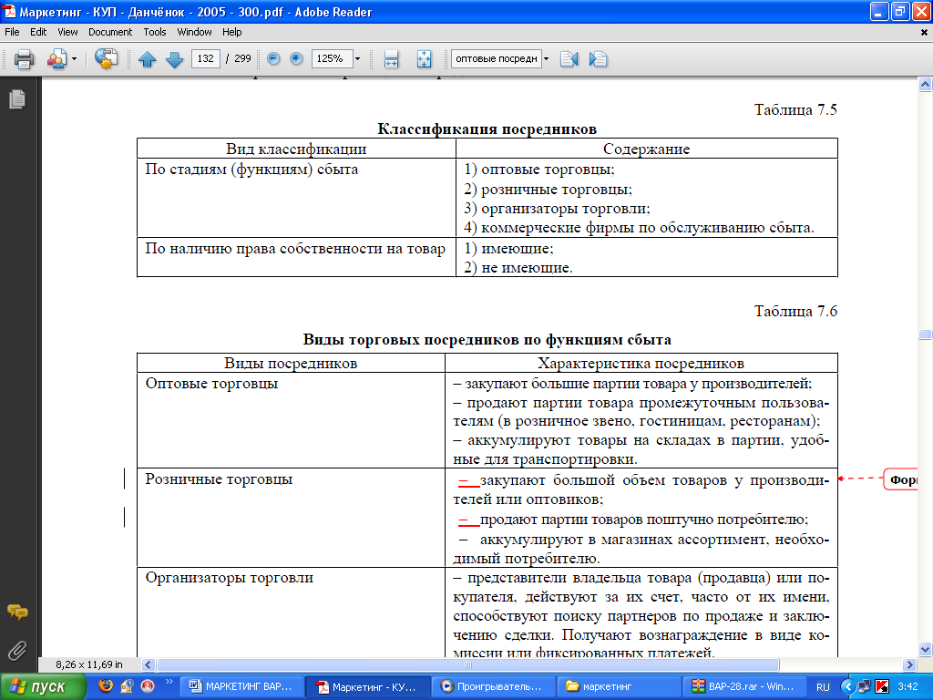
Таблица 3
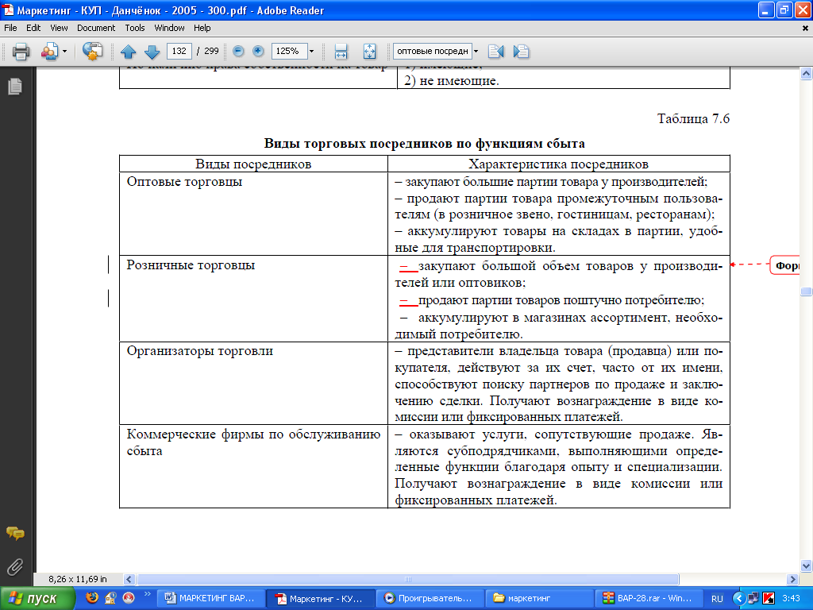
Таблица 4
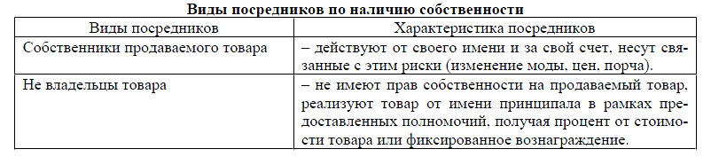
Таблица 5
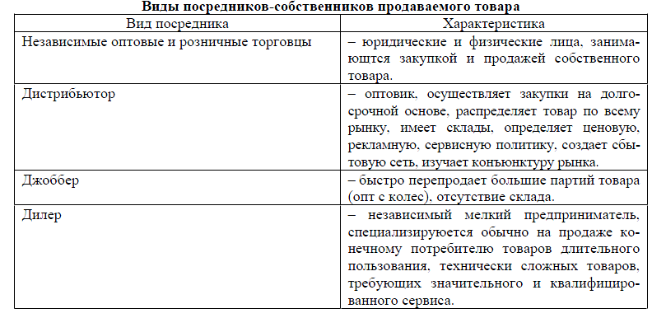
Таблица 6
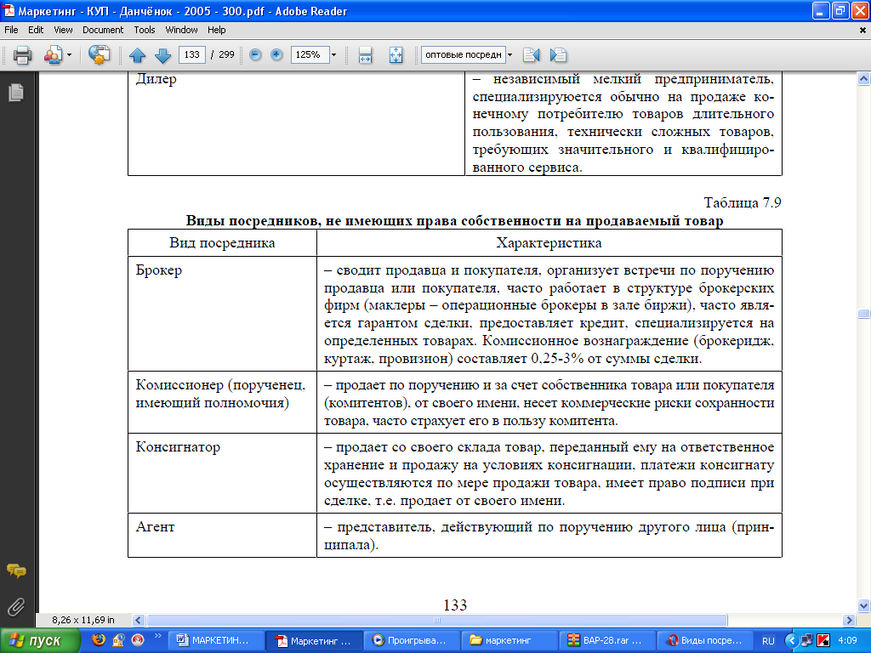
Среди участников каналов распределения можно выделить таких посредников, как торговцы и простые посредники. Торговцы приобретают товар в собственность, а затем получают доход от перепродажи товара по более дорогой цене. В зависимости от принимаемых решений торговцы делятся на розничных и оптовых. Простые посредники (агенты, брокеры, комиссионеры) не принимают на себя ответственность за товар, их доходы — это личное вознаграждение за проведенные сделки. Особенности структуры участников каналом распределения приведены на рис.1
Рисунок 1
ПОСРЕДНИКИ
Простые
Торговцы
Брокеры
Агенты
Комиссионеры
Розничные
Оптовые
Премия
Доход
Благодаря посредникам устраняются длительные разрывы во времени, месте и праве собственности, отделяющие товары и услуги от тех, кто хотел бы ими воспользоваться. Посредники выполняют ряд очень важных функций:
- Исследовательская работа - сбор информации, необходимой для планирования и облегчения обмена.
- Стимулирование сбыта - создание и распространение увещательных коммуникаций о товаре.
- Установление контактов - налаживание и поддержание связей с потенциальными покупателями.
- Приспособление товара - подгонка товара под требования покупателей. Это касается таких видов деятельности, как производство, сортировка, монтаж, и упаковка.
- Проведение переговоров - попытки согласования цен и прочих условий для последующего акта передачи собственности или владения.
- Организация товародвижения - транспортировка и складирование товара.
- Финансирование - изыскание и использование средств для покрытия издержек деятельности по доставке товара до потребителей.
- Принятие риска - принятие на себя ответственности за доведение товаров до конечных потребителей.
Выполнение первых пяти функций способствует заключению сделок, а оставшихся трех - завершению уже заключенных сделок. В совокупности всем этим функциям присущи три общих свойства: они поглощают дефицитные ресурсы, нередко могут быть выполнены лучше благодаря специализации, могут выполняться и посредниками, и производителем. Если часть их выполняет производитель, его издержки соответственно растут, а значит, цены должны быть выше. При передаче части функций посредникам издержки, а, следовательно, и цены производителя ниже. Посредники в этом случае должны взимать плату, чтобы покрыть свои издержки по организации работ. Вопрос о том, какую часть функций будет выполнять производитель, а какую - посредник - это, по сути дела, вопрос об относительной результативности и эффективности. Если появится возможность более результативно выполнять функции, будут произведены соответствующие изменения.
Таким образом, посредники играют немаловажную роль в маркетинге.

3. Тест.
Каким может быть отчет о маркетинговых исследованиях?
А. Составленным консалтинговой фирмой по маркетингу.
Б. Составленным службой маркетинга для другой службы внутри предприятия.
В. Открытым и доступным для конкурентов.

Решение.
Исследования представляют собой сбор, обработку и анализ данных с целью уменьшения неопределенности в целях принятия правильных маркетинговых решений. Исследованиям подвергаются рынок, конкуренты, потребители, цены, внутренний потенциал предприятия.
Проводить маркетинговые исследования каждый раз при отсутствии информации, по крайней мере, расточительно. На проведение даже одного исследования уходят большие деньги и много времени. Поэтому перед проведением исследования необходимо оценить потери/выгоды, в случае, если исследование будет проводиться, и если нет. И в случае, если выгоды превышают потери - стоит проводить исследование.
Таким образом, нет смысла делать отчет о маркетинговых исследованиях, которые были бы доступны для конкурентов.
Ответ: А, Б.

Заключение.
Ценовая политика фирмы заключается в том, чтобы устанавливать на товары такие цены, так варьировать ими, в зависимости от ситуации на рынке, чтобы овладеть его максимально возможной долей, добиться запланированного объема прибыли, то есть успешно решать все стратегические задачи. В нашей стране в области ценовой политики еще не хватает необходимого опыта и знаний. Отсюда значение изучения различных подходов в ценовой политике фирмы, особенностей, условий и преимуществ их практического применения.
В условиях постоянного усиления конкуренции фирме-продавцу надо учитывать не только собственные финансовые интересы, но и интересы покупателя, чтобы удержать его и сохранить свою долю на рынке. А это может быть достигнуто только при соблюдении заранее разработанной ценовой политики, а также активного привлечения к сотрудничеству оптовых и розничных посредников.
Для достижения поставленной ранее цели в данной работе были решены следующие задачи:
1) Выявлены сущность и методы ценообразования, а также изучены способы изменения исходных цен.
2) Изучены функции оптовых и розничных посредников.
3) Рассмотрен вопрос, каким может быть отчет о маркетинговых исследованиях.

СПИСОК ЛИТЕРАТУРЫ:

- Данченок Л.А. МАРКЕТИНГ: Учебное пособие, руководство по изучению дисциплины, практикум, учебная программа / Московский государственный университет экономики, статистики и информатики. – М., 2005. – 300 с.
- Маркетинг. Учебник / под ред. Романова А.Н. –М.:ЮНИТИ-ДАНА, 1995.
- Основы маркетинга. Практикум / под ред. Дайитбегова. М.: Вузовский учебник, 2006.
- Практикум в маркетинге. Учебное пособие. Синяева И.М. - Дашков и К, 2006.

